LOS AMBIENTES EN AMERICA LATINA
Grupo: Alonso Alanís Joaquín, Crespo Zoe, Kuc María Victoria, Wainstein Inés de 2do 5ta TM.
Ambiente: Templado
Fecha límite: 10/09

Clima templado: presenta temperaturas moderadas (entre 10 y 20 ºC de temperatura promedio) y en él es posible distinguir por sus valores térmicos las cuatro estaciones del año. Las precipitaciones varían a media que aumenta la distancia al océano, oscilan entre los 1000 mm anuales en el templado oceánico y los 500 mm anuales en el templado de transición.
La distribución del relieve:
Llanuras: son superficies extensas con pocas elevaciones. Están ubicadas a poca altura del mar. De Norte a Sur, están los llanos del Orinoco, la llanura Amazónica y la llanura Pampeana. Estas, están recorridas por sistemas fluviales.
- La llanura Chaco-Pampeana: se extiende de Norte a Sur, aproximadamente entre los 16 y los 40º de latitud sur. Se subdivide en llanura chaqueña al Norte, en la que se incluyen los esteros correntinos, y llanura pampeana al Sur, de la que forman parte las lomadas entrerrianas.
Las aguas del clima templado:
- Cuenca del Plata: es el colector de los ríos Paraná y Uruguay. El principal, el río Paraná, nace en Brasil de la confluencia de los ríos Paranaiba y Grande.

Las formaciones vegetales naturales:
- La estepa es una formación herbácea con predominio de hierbas xerófilas, es decir, que están adaptadas a la disminución de la humedad en una estación. Esta ha sido la formación vegetal más trasformada por la acción de las personas.
Los ambientes:
En ambientes de clima templado y húmedo se desarrolla una estepa xerófila que, por acción de las personas, se transformó en una pradera, tal es el caso de la llanura pampeana. El relieve llano y el suelo fértil la convierten en zona de producción agrícola-ganadera. El cultivo de cereales y de oleaginosas, y la cría de ganado bovino son las actividades tradicionales. Algunos de los problemas que afectan a este ambiente son el agotamiento de los suelos y la contaminación del suelo y el agua por el uso excesivo de pesticidas y plaguicidas.
Pradera: las praderas y estepas, conforman un bioma cuyos ecosistemas predominantes lo constituyen los herbazales de clima templado entre semiárido y húmedo, con una estación cálida y otra marcadamente fría en invierno.
Consignas segunda parte:
- Buscar un climograma y un hidrograma, clima templado y de un río que recorra la zona.
- Consultar si el grafico es correcto.
- Climograma preguntas:
- Cuál es la temperatura media anual.
- Cuál es la amplitud térmica.
- Cuantos meses duran el verano y el invierno térmico +20 y -10.
- Hidrograma preguntas:
- Cuando se produce la máxima creciente y porque se produce.
- Como se distribuyen las precipitaciones durante todo el año.
- Cuál es el monto anual de las precipitaciones.
- Una foto que muestre la vegetación de la zona.
- Climograma Imagen y Respuestas:
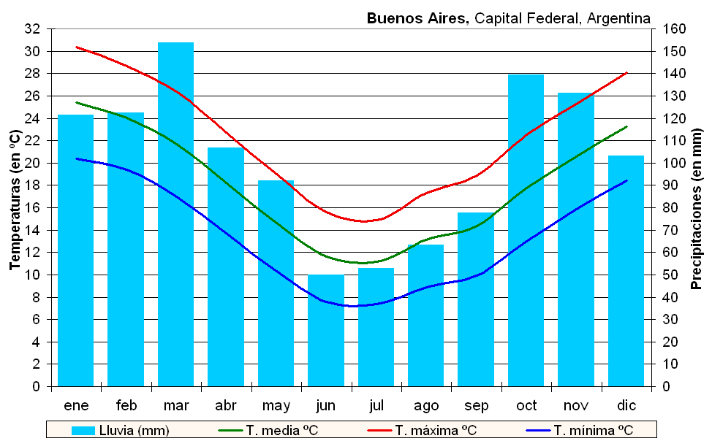
- La temperatura media anual es de 17,9 C°.
- La amplitud térmica es de 14,7 C°.
- El verano térmico dura 8 meses y el invierno térmico dura 4 meses.
- Hidrogrma Imagen y Respuestas:
- La máxima creciente se produce en marzo ya que las precipitaciones son más altas en este mes a causa de la humedad.
- Las precipitaciones a lo largo del año se distribuyen de manera estacional
- El monto anual de las precipitaciones es de 1223mm.

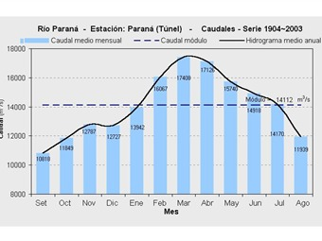
- Fotografía de vegetación de la zona:
Link; https://reconquistasf.com.ar/quedateencasa-primaria-llanura-chaco-pampeana/
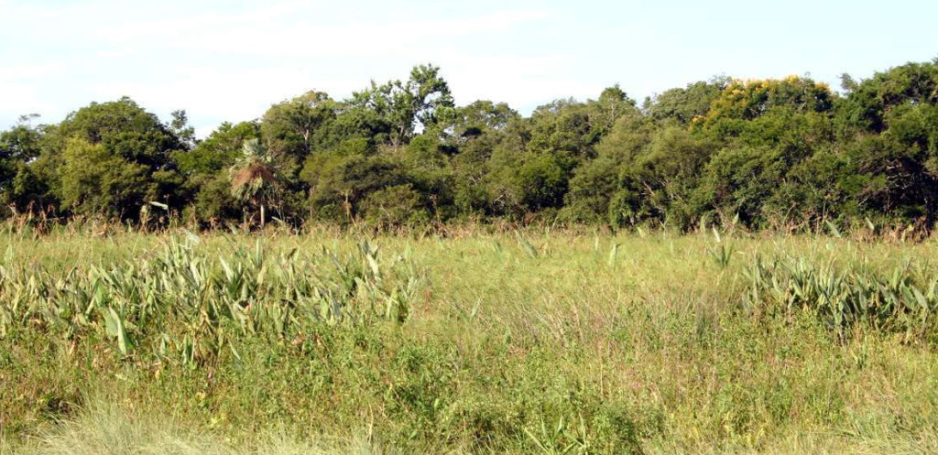

Nota Periodística
[“¿De la pandemia del agronegocio quién nos cuida?”, es el título del comunicado de más de cien organizaciones sociales, ambientales y rurales que denuncian las fumigaciones con agrotóxicos. Santiago del Estero, Santa Fe, Entre Ríos y Buenos Aires son algunas de las provincias donde el agronegocio arrojó venenos sobre la población durante la cuarentena. Por contrapartida, organizaciones de la agricultura familiar-campesina se comprometieron a mantener la producción y los precios durante la pandemia. En Misiones, la organización Productores Independiente de Piray (PIP-UTT) donó 5000 kilos de alimentos en barrios populares.] En este párrafo de la nota introduce al lector al tema a discutir, la amenaza de la utilización de agrotóxicos en la producción agrícola y habla de como este desastre que ocurre en distintas provincias (que forman parte de la Llanura chaco pampeana) es una amenaza, en este caso tecnológica, para los pueblos cercanos.

[“Sabemos que toda crisis es una oportunidad. Mientras las organizaciones del agronegocio la usan para lavarse la cara frente a la sociedad a la que envenenan cotidianamente; quienes firmamos esta carta les pedimos a nuestros gobernantes, una vez más, que defiendan nuestra salud”, resalta el final del escrito. Afirman que es tiempo de impulsar la agroecología, con alimentos sanos y a precios justos.] En este párrafo habla de como los productores agrícolas aprovechan la crisis del coronavirus para poder aumentar su producción a costa de la población local, en este caso estaría hablando de lo vulnerable que son los pueblos locales debido a la crisis del Covid-19 y de cómo los productores se aprovechan de esta situación.

[En Argentina existes numerosas pruebas de los efectos de los agrotóxicos. Desde las denuncias de los pueblos afectados (Madres de Ituzaingó de Córdoba, vecinos de Avia Terai en Chaco y de San Salvador en Entre Ríos, entre otros) hasta las pruebas científicas. En la “Antología toxicológica del glifosato”, Eduardo Rossi recopiló más de 830 trabajos científicos que confirman los efectos en la salud y el ambiente del herbicida más famoso.
El escrito de las organizaciones cita el libro “Transformaciones en los modos de enfermar y morir en la región agroindustrial de Argentina”, del Instituto de Salud Socioambiental de la Facultad de Ciencias Médicas de la Universidad de Rosario. Sistematizaron información de más de treinta relevamientos sanitarios en pueblos y ciudades (en el marco de la materia Práctica Final), y dan cuenta de las enfermedades que se repiten en los pueblos fumigados: abortos espontáneos, malformaciones congénitas, enfermedades oncológicas, problemas respiratorios y pulmonares.] En estos dos párrafos la nota habla de los pueblos afectados y de los efectos hacia la población de estos, dejando en claro cuáles son las zonas de riesgo y cuáles son sus riesgos.

Link a la nota completa: https://www.pagina12.com.ar/260783-la-pandemia-de-los-agrotoxicos

